|  |
| --- |
| 数字孪生智能电网运检管控平台 用户快速使用指南1.0    微信图片_20220722094644 |

1. **免责声明**

为确保正确、成功地使用EBIT数字孪生智能电网运检管控平台，操作时请严格遵守本手册中的操作说明和步骤。

请在使用产品前认真阅读配套的快速使用指南，当您使用“数字孪生智能电网运检管控平台”时，本公司认为您已经阅读了本快速指南。

如用户不遵守操作说明，成都翼比特对于使用中发生的任何损失无论直接还是间接、法律、特殊、事故还是经济损失（包括但不限于利润损失）概不负责，并且不提供保修服务。请勿使用非官方版本或以任何不符合翼比特官方说明的方法去修改、升级产品。

本用户指引手册中将不定期更新。为确保您获得最新版本，请访问官网：<http://www.uavebit.com/>

温馨提示：此文件为“用户快速使用指南”，如需详细操作说明请查看对应产品操作手册。

1. **产品概述**

“数字孪生智能电网运检管控平台”是利用对无人机的控制然后对电网杆塔、线路巡视的一个管理平台，提供了对无人机的管理，以及对线路巡检计划的管理，提供了人性化的操作，可以记录对线路巡视的情况，生成报表，提高电网巡检的效率。

基于全域数据信息，通过对历史问题的分析和当前状态平台的评估，融合电网设备运行的关联关系、变化态势等本质规律，实现对未来趋势的预测。

1. **使用前须知**
2. “数字孪生智能电网运检管控平台”为web端系统，通过专用账号登录对应地址进行操作使用；
3. 浏览器：

Google Chrome 谷歌浏览器（推荐）；

Apple Safari 苹果浏览器；

Mozilla Firefox火狐浏览器.

1. Adobe Flash 插件 9.0及以上;
2. 推荐显示器最佳分辨率：1920 \* 1080，推荐最低使用分辨率为：1366 \* 768;
3. 上下载文档推荐使用MicrosoftOffice2010，2013或2016
4. 平台通过多种技术接口兼容不同厂商硬件（机场、微气象设备等），要获得流流畅的实时监控体验，您需要确保软硬设备相对较高的网络速度，并避免过多用户访问统一网络而引起延迟。
5. **使用产品**

在您于各渠道购买了本产品后（如华为云市场）请联系成都翼比特自动设备有限公司，使用官方购买凭证获取系统授权。

**4.1账号登录**

用户通过授权部署系统后，通过系统分配账号进行登录，

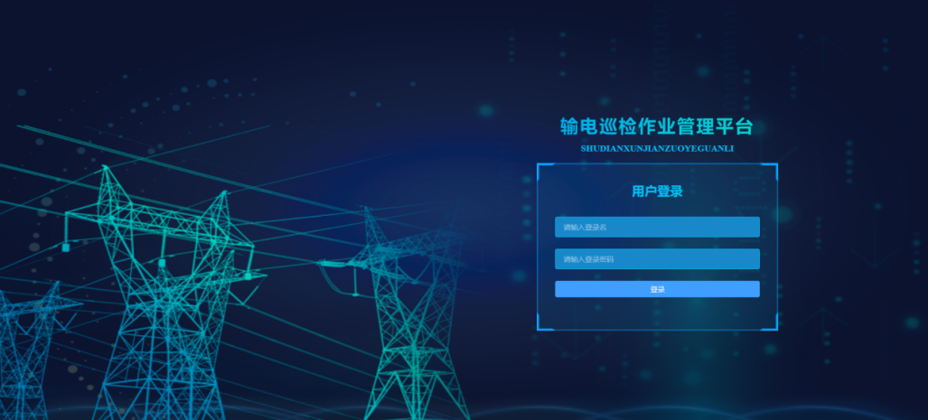

**4.2重置密码**

通过正常登录以后在主页面有修改密码选项。输入旧密码以后对用户登录密码进行修改

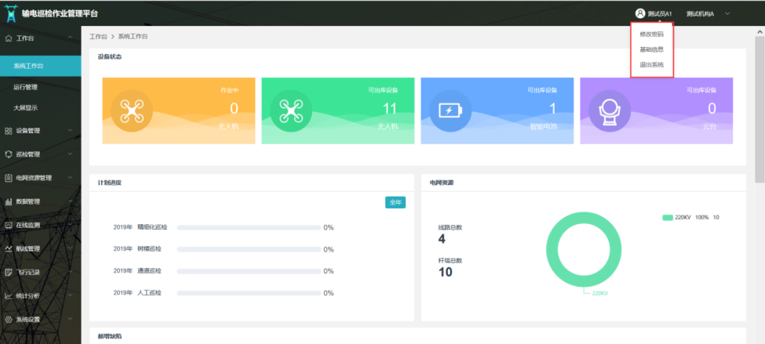

**4.3系统工作台**

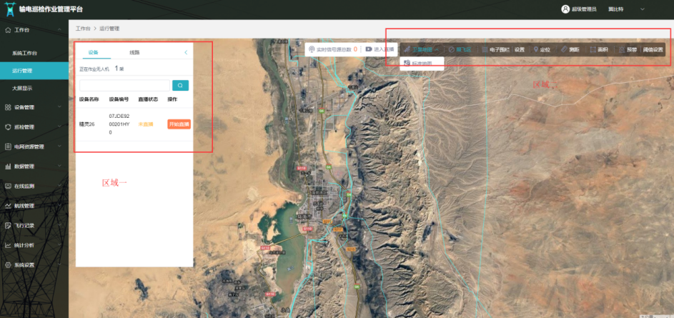

区域一：

设备信息，显示了当前作业的设备，可以直接点击观看直播

线路信息，根据筛选直接在地图中定位到该线路。

区域二：

卫星地图：可选择卫星地图或者标准地图

限飞区：将图标点亮以后，将会在地图中显示该地区的限飞区

电子围栏：可以设置围栏的半径，以杆塔为中心点，以一定的距离对区域进行划分，

将所有的围栏区域连接起来，形成一个大的区域，无人机超出此大区域，将触发报警装置

定位：输入经纬度直接定位到地方

测距：对鼠标点击的两点之间进行测距

面积：利用鼠标对区域划分，对此区域的面积进行计算且得出结果

预警：在一定区域内当缺陷超过一定的数量（阀值设置）触发预警装

**4.4设备管理**

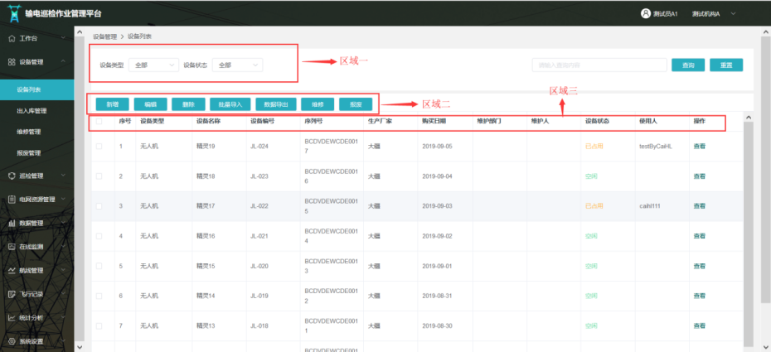

区域一：可以对设备类型以及设备的状态进行筛选，对设备的名称，编号，序列号，以及生产厂家进行查询

区域二：可以新增设备，对设备的状态进行改变，可以将当前用户内的设备数量导出以及批量导入设备

区域三：显示了当前设备的详细内容，可以查看某一款设备的出库入库的次数

**4.4巡检管理**

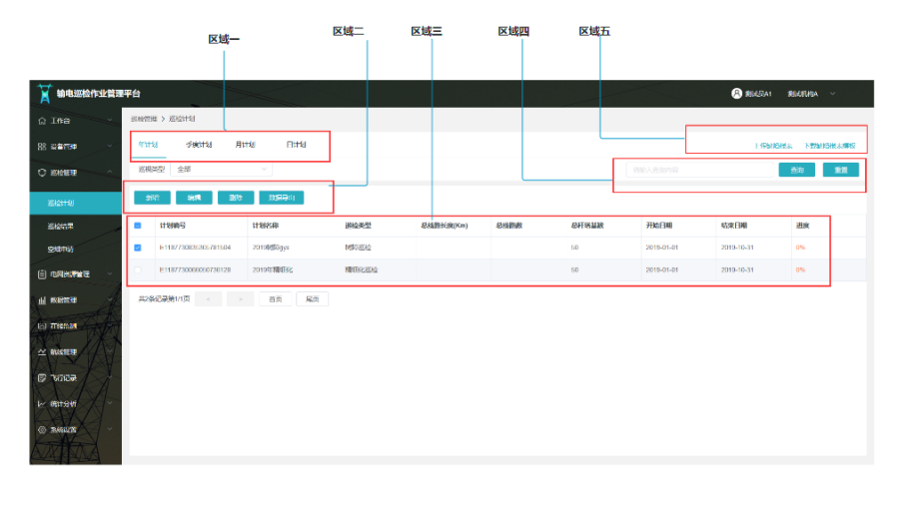区域一：计划的时间类型

区域二：对计划的编辑，新增，以及导出计划

区域三：计划的详细信息，有名称，巡检类型，以及巡检的长度等信息

区域四：对计划做一个查询，利用计划名称，巡检类型都可以作为查询的条件且可以模糊查询

区域五：上传计划报表，和下载报表模板，只有上传完成计划报表才能完成该任务

**4.5电网资源管理**

对线路以及线路中杆塔的管理，更加便捷的查看不同线路的问题，对杆塔的管理更加便捷

**4.6数据管理**

将不同的缺陷图片按照巡检类型放入不同的文件夹，更方便快捷的查看

**4.7航线管理**

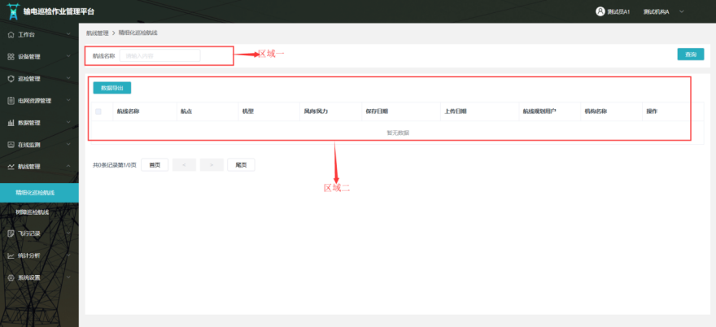

对于无人机的巡视航线进行管理，可以查看无人机的飞行参数

**4.8飞行记录**

对无人机的飞行记录进行管理，对无人机轨迹进行回放

**4.9统计分析**

对所有设备的统计，以及对缺陷的统计

**4.10系统管理**

对机构，以及用户的权限的管理。

1. **客户服务联系方式**

在您于各渠道购买了本产品后（如华为云市场）需要开通账号和获取系统地址与操作手册，或使用操作过程中遇到了问题寻求技术支持和解决办法时请通过以下方式与我们取得联系。

客服电话：028-81443051

通讯地址：四川省成都市高新区益州大道复城国际T1-2204